**FORMULÁRIOS**

**1 – INPUT**

**O estado deve ser sempre atribuído ao campo de value, pois é no value que está o estado daquele componente, e a função atualizadora deve está no onChange.**

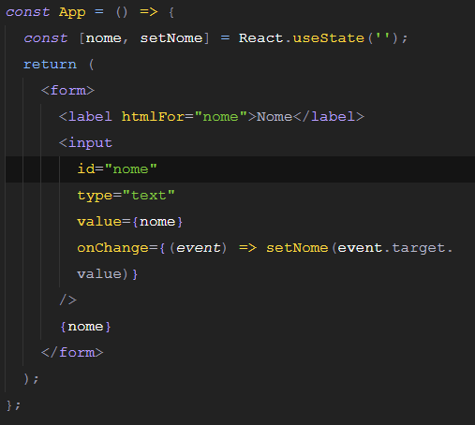

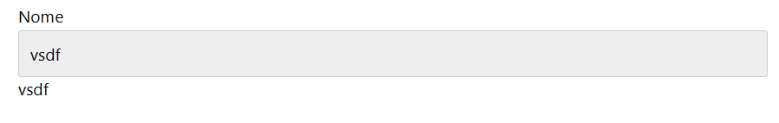

**2 – TEXTAREA**

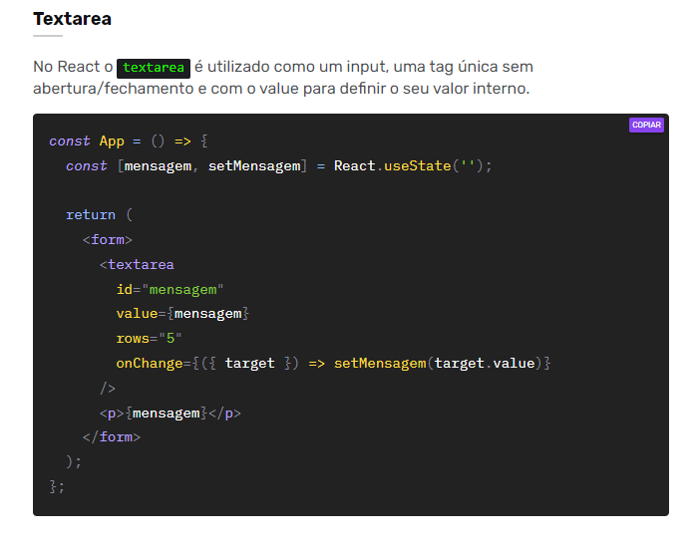

**3 – SELECT**

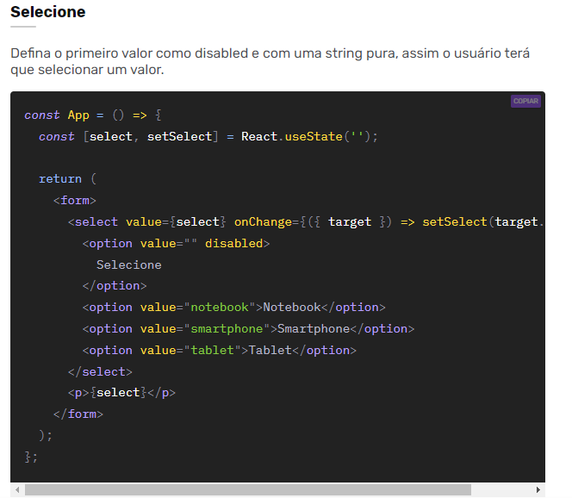

**4 – RADIO**